РОССИЙСКИЙ УНИВЕРСИТЕТ ДРУЖБЫ НАРОДОВ
Факультет физико-математических и естественных наук
Кафедра прикладной информатики и теории вероятностей

ОТЧЕТ
по лабораторной работе № 6
дисциплина: Архитектура компьютера

Студент: Татур Платон Андреевич

Группа: НКАбд-05-25

МОСКВА
2025 г.

6.1. Цель работы
Освоение арифметических инструкций языка ассемблера NASM

6.3. Порядок выполнения лабораторной работы
6.3.1. Символьные и численные данные в NASM
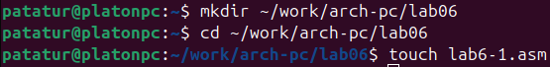Рис 1

1) Я создал каталог для программам лабораторной работы № 6, перешел в него и создал файл lab6-1.asm (см рис 1)
Листинг 6.1. Программа вывода значения регистра eax
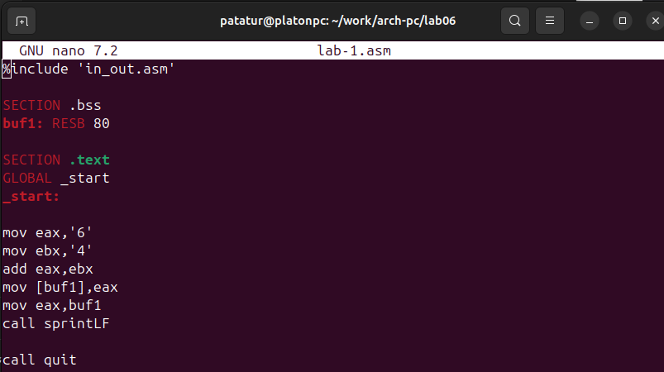Рис 2
2) Ввел в файл lab6-1.asm текст программы из листинга 6.1 (см Рис 2)
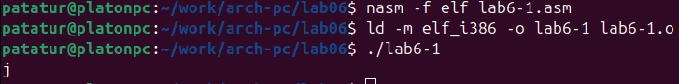Рис 3
Создал исполняемый файл и запустил его. (см Рис 3)

3) Изменил текст программы lab6-1.asm и вместо символов, записал в регистры числа.
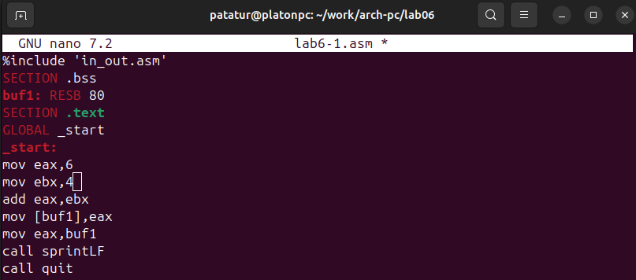Рис 4
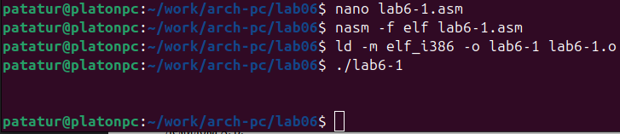Рис 5
(см Рис 4)
Создал исполняемый файл и запустил его (см Рис 5)
Ответ на вопрос: Код 10 соответствует символу “LF, \n”, данный символ отвечает за перенос строки и не отображется при выводе на экран.
Рис 6
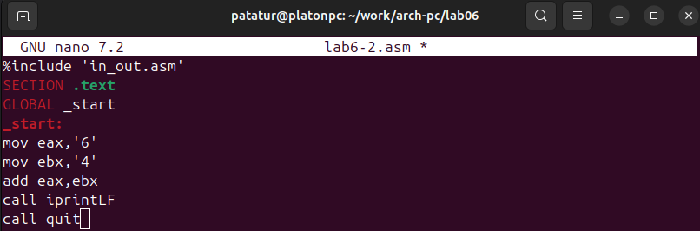Рис 7

4) Создал файл lab6-2.asm в каталоге ~/work/arch-pc/lab06 и ввел в него текст программы из листинга 6.2. (см Рис 5.1)
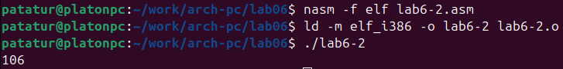Рис 8
Преобразовал текст программы из Листинга 6.1 с использованием функций из файла in_out.asm. (см Рис 5.2)
Создал исполняемый файл и запустил его. (см Рис 5.3)
5) Аналогично предыдущему примеру изменил в файле lab6-2.asm символы на числа.
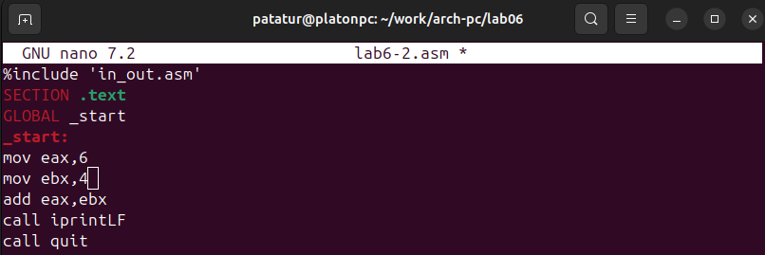Рис 9
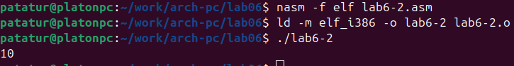Рис 10
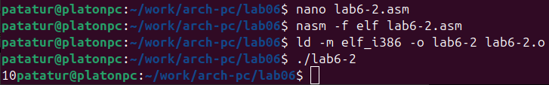Рис 11 (заменил iprintLF на iprint)
(см Рис 9)
Создал исполняемый файл и запустите его. В результате получил 10 (см Рис 10)
Заменил функцию iprintLF на iprint. Создал исполняемый файл и запустил его. (см Рис 10)
Вывод функций iprintLF и iprint отличается тем, что iprintLF вывыдит строку с переносом на следующую строку, а iprint без. (см Рис 10 и Рис 11)

6.3.2. Выполнение арифметических операций в NASM
Рис 12

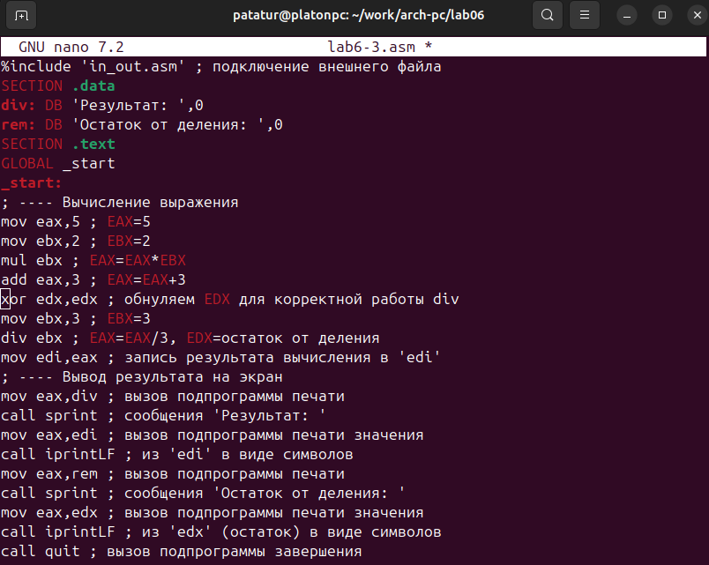Рис 13
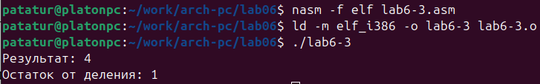Рис 14

6) Создайл файл lab6-3.asm в каталоге ~/work/arch-pc/lab06. (см Рис 12)
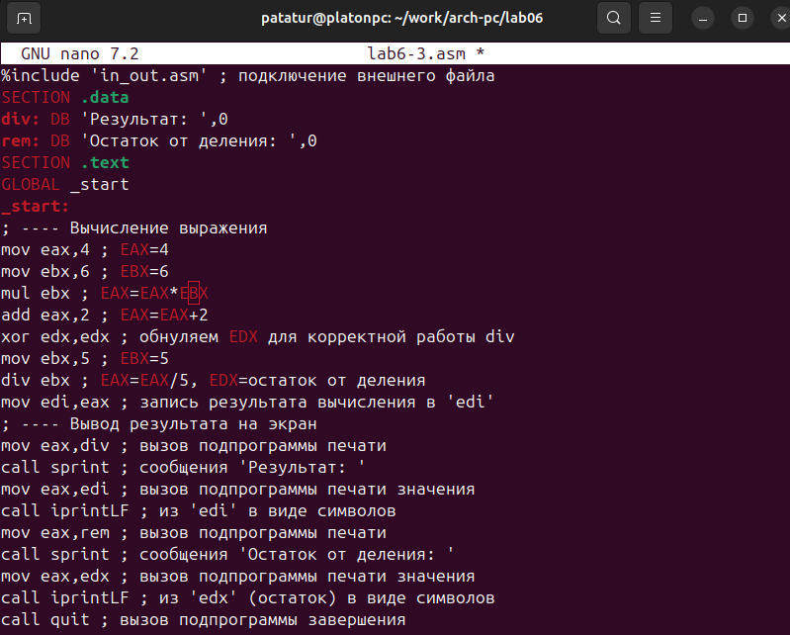Рис 15
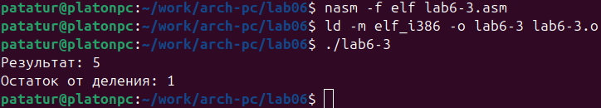Рис 16
Ввел в файл lab6-3.asm текст программы из листинга 6.3 (см Рис 13)
Создал исполняемый файл и проверил его работу. (см Рис 14)
Изменил текст программы для вычисления выражения 𝑓(𝑥) = (4 ∗ 6 + 2)/5 (см Рис 15)
Создал исполняемый файл и проверил его работу. (см Рис 16)

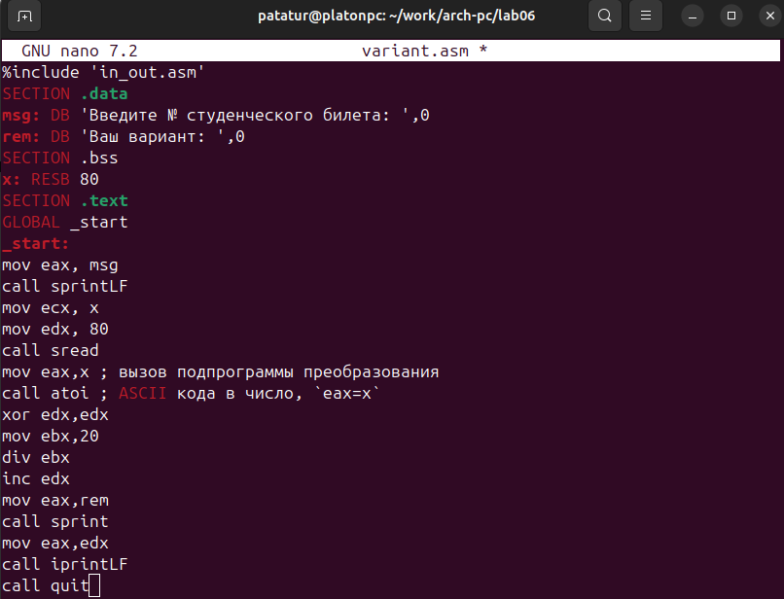Рис 17
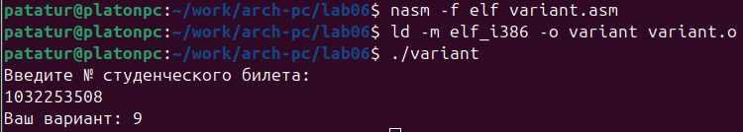Рис 18

7) Создал файл variant.asm в каталоге ~/work/arch-pc/lab06 и ввел в него текст из листинга 6.4. (см Рис 17)
Создал исполняемый файл и запустил его (см Рис 18)
Программа выполнила вычисления правильно.

Ответы на вопросы:
1. Какие строки листинга 6.4 отвечают за вывод на экран сообщения ‘Ваш вариант:’?
За вывод на экран сообщения ‘Ваш вариант:’ отвечают строки:
mov eax,rem
call sprint
2. Для чего используется следующие инструкции?
mov ecx, x
mov edx, 80
call sread
Для считывания строки
3. Для чего используется инструкция “call atoi”?
Для преобразования ascii-код символа в целое число
4. Какие строки листинга 6.4 отвечают за вычисления варианта?
За вычисление варианта отвечают строки:
mov ebx,20
div ebx
inc edx
5. В какой регистр записывается остаток от деления при выполнении инструкции “div
ebx”?
В регистр eax
6. Для чего используется инструкция “inc edx”?
Данная инструкция увеличивает значение регистра edx на 1
7. Какие строки листинга 6.4 отвечают за вывод на экран результата вычислений?
За вывод на экран результвтов вычислений отвечают строки:
mov eax,edx
call iprintLF

6.4. Задание для самостоятельной работы
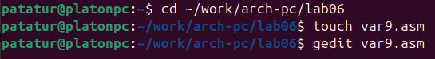Рис 19

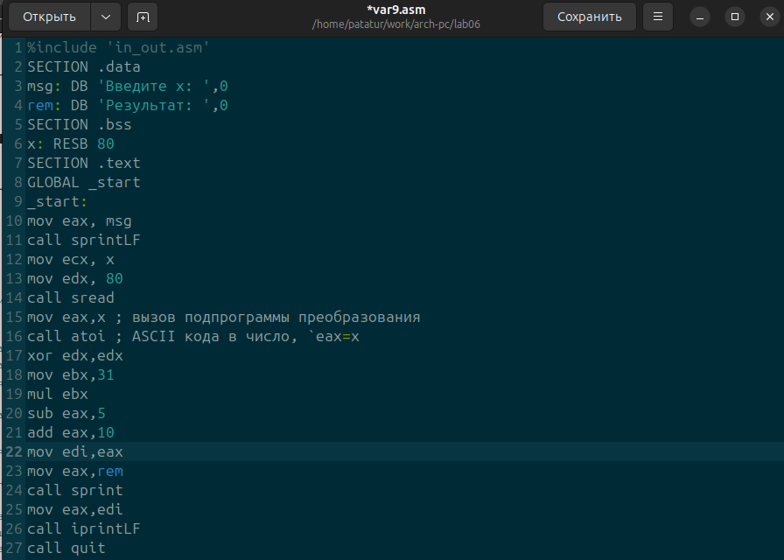Рис 20
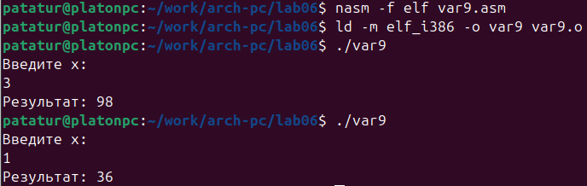Рис 21
Создал файл var9 для написания программы вычисления выражения номер 9 (10 + (31𝑥 − 5)), который получил при выполнения программы variant (см Рис 18) (см Рис 19)

Написал текст программы (см Рис 20)
Создал исполняемый файл и проверил его работу (см Рис 21)
Программа выполняет вычисления правильно.

Вывод
В ходе выпонения лабораторной работы я освоенил арифметические инструкций языка ассемблера NASM

